拾物 App 主页面每日推荐对话 UI 素材与页面设计说明书
适用模块：HomeRecommendScreen / Agent 主动推荐对话状态
关键说明：每日推荐不是新页面，而是 Agent 在主页面主动抛出的对话内容。

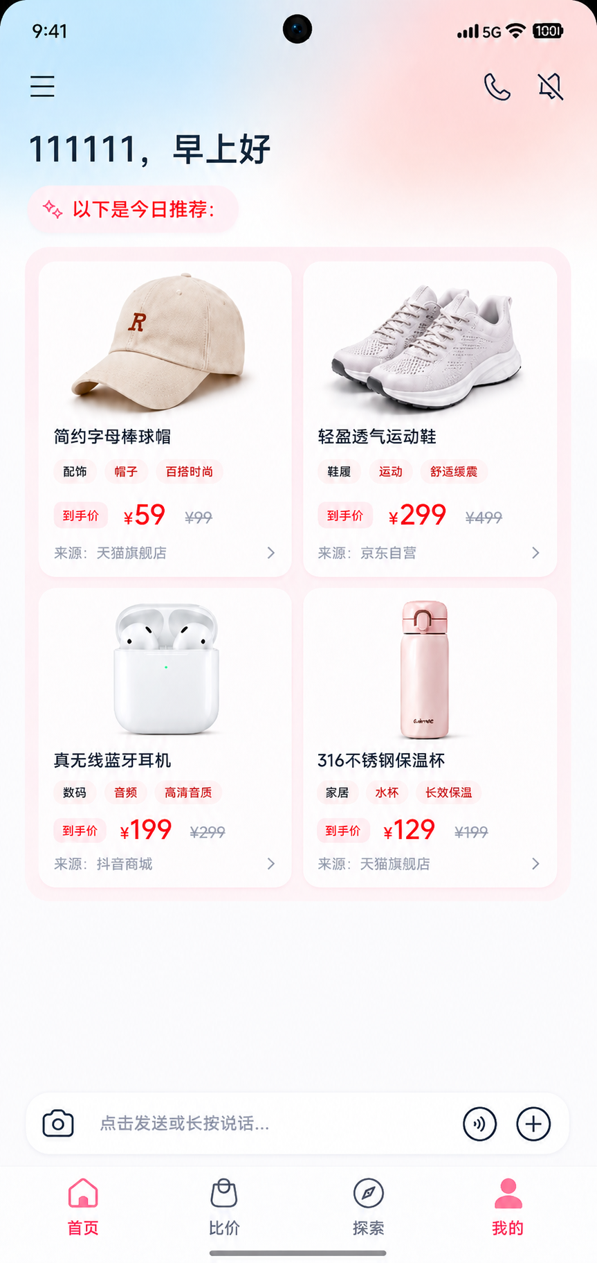
图 1 主页面每日推荐对话参考界面

一、设计定位：每日推荐是 Agent 主动对话，不是独立页面
• 该界面本质上属于主页面 HomeRecommendScreen 的一种对话状态：用户进入 App 后，Agent 根据用户画像、历史搜索、收藏、购物车与价格偏好，主动抛出“以下是今日推荐”的推荐对话。
• 因此前端不应新建 DailyRecommendPage 或 DailyRecommendScreen，而应在首页的 ChatShell / HomeRecommendScreen 内渲染一个 AgentInitiatedRecommendationState。
• 每日推荐区域要被设计成“系统主动发起的一轮导购对话”：有问候语、有推荐提示胶囊、有商品卡片、有输入栏，用户可继续追问、切换比价、进入探索或查看商品详情。
判断项 | 正确设计 | 错误设计
页面归属 | 属于首页主对话流的主动推荐状态 | 单独创建一个新页面并脱离主导航
触发方式 | 进入首页后由 Agent 根据策略主动生成 | 用户必须手动点击某个按钮才出现
数据来源 | 用户偏好 + 商品库 + 价格趋势 + RAG 检索结果 | 静态写死四个商品
后续交互 | 用户可继续对话、比价、查看详情 | 只做静态推荐卡片展示

二、完整页面结构
层级 | 模块名称 | Compose 建议命名 | 作用
L1 | 主页面容器 | HomeRecommendScreen | 承载首页推荐、对话、输入栏与底部导航
L2 | 渐变背景 | GradientScreenBackground | 提供蓝粉渐变主视觉，保持全项目统一
L2 | 顶部导航 | HomeTopActionBar | 左侧菜单，右侧电话与静音入口
L2 | 问候语 | GreetingTitle | 显示“fujunye，早上好”，体现个性化入口
L2 | Agent 推荐提示 | AgentRecommendBadge | 显示“以下是今日推荐：”，表明该内容由 Agent 主动发起
L2 | 推荐商品容器 | DailyRecommendPanel | 浅粉色大圆角容器，包裹四张商品卡
L3 | 商品卡片 | ProductCardVertical | 展示商品图片、名称、标签、到手价、原价、来源
L2 | 对话输入栏 | UnifiedChatInputBar | 相机输入、文本输入、语音输入、加号扩展
L2 | 底部导航 | MainBottomNavBar | 首页、比价、探索、我的四个主入口

三、UI 素材清单与作用说明
素材类别 | 素材名称 | 建议资源名 | 作用与规范
背景 | 蓝粉渐变背景 | bg_gradient_blue_pink | 页面顶部和主背景，左上浅蓝、右上浅粉，保持拾物统一视觉
图标 | 菜单图标 | ic_menu | 打开历史侧边栏，不承载业务数据
图标 | 电话图标 | ic_phone | 可作为客服/语音导购入口，占位时不实现真实通话
图标 | 静音图标 | ic_mute | 控制语音播报或提示音状态
图标 | 星光图标 | ic_sparkle | 推荐提示胶囊左侧，用于表达 Agent 主动推荐
商品图 | 帽子商品图 | product_cap_beige | 白底真实商品图，作为每日推荐卡片素材
商品图 | 运动鞋商品图 | product_shoes_white | 每日推荐中的运动商品素材
商品图 | 耳机商品图 | product_earbuds_white | 数码类推荐素材
商品图 | 保温杯商品图 | product_thermos_pink | 家居类推荐素材
输入 | 相机图标 | ic_camera | 多模态输入入口，用于拍照识别商品
输入 | 语音图标 | ic_voice | 语音输入入口
输入 | 加号图标 | ic_plus | 展开更多输入方式，如链接、图片、文件
导航 | 底部导航图标组 | ic_home/ic_compare/ic_explore/ic_profile | 四个主页面切换，首页选中态为红色

四、每日推荐的 Agent 生成逻辑
生成依据 | 说明 | 前端表现
用户近期搜索 | 最近搜索“运动鞋、帽子、耳机”等，推荐结果提高相关品类权重 | 商品卡片按偏好出现，不写死固定列表
用户购物车 | 购物车已有运动鞋/袜子时，可推荐配套商品或同类更优价 | 推荐卡片标签显示“运动”“舒适缓震”等
收藏与浏览 | 用户收藏过相似商品时，Agent 优先召回相似商品 | 推荐理由可在后续详情页展示
RAG 商品知识库 | 从商品详情、营销文档、评价摘要中检索卖点 | 标签和商品标题来自结构化结果
价格策略 | 结合到手价、原价、历史价格趋势判断是否值得推荐 | 价格模块突出“到手价”与折扣信息

五、组件状态与交互规则
状态 | 触发条件 | UI 表现 | 开发注意
idle | 首页刚打开但推荐未加载 | 展示骨架或空白推荐区域 | 不要阻塞底部输入栏
loading | Agent 正在生成每日推荐 | 推荐提示胶囊可显示加载动效 | 后端接入前可用 mock 延迟模拟
ready | 推荐结果生成完成 | 显示四张商品卡片和价格信息 | 商品数据必须来自 mock 或接口
refresh | 用户下拉刷新或重新进入首页 | 重新请求推荐策略 | 保留上一次结果直到新结果返回
error | 推荐失败或接口错误 | 显示温和错误提示与重试按钮 | 不要让首页空白崩溃

点击对象 | 交互行为 | 目标模块
菜单图标 | 打开历史侧边栏 | HistoryDrawerContent
商品卡片 | 进入商品详情或展开商品摘要 | ProductDetailScreen / ProductPreviewSheet
来源行 | 进入来源平台信息或商品详情来源区域 | SourceDetail
底部输入栏 | 继续与 Agent 对话 | ChatRecommendScreen / Home ChatShell
相机图标 | 打开拍照识别商品入口 | ImageSearchFlow
底部比价 Tab | 进入比价页 | ComparePriceScreen
底部探索 Tab | 进入探索页 | ExploreMapScreen

六、前端数据模型与 Mock 数据建议
建议将每日推荐视为 ChatMessage 的一种特殊类型，而不是普通静态列表。
data class AgentDailyRecommendMessage(
val id: String,
val type: String = "agent_daily_recommend",
val title: String = "以下是今日推荐：",
val userId: String,
val products: List<ProductUiModel>,
val generatedBy: String = "agent",
val createdAt: String
)
data class ProductUiModel(
val id: String,
val title: String,
val image: String,
val tags: List<String>,
val price: PriceInfoUiModel,
val source: String,
val reason: String? = null
)
// assets/mock/daily_recommend.mock.json
{
"id": "msg_daily_001",
"type": "agent_daily_recommend",
"title": "以下是今日推荐：",
"userId": "fujunye",
"generatedBy": "agent",
"productIds": ["product_cap_001", "product_shoes_white_001", "product_earbuds_001", "product_thermos_001"],
"createdAt": "2026-05-25T09:00:00"
}

七、Hermes / Claude Code 构建指令
请重构主页面的“每日推荐”模块。注意：每日推荐不是新的页面，而是 HomeRecommendScreen 内由 Agent 主动抛出的一条推荐对话状态。
开发要求：
1. 页面仍属于 HomeRecommendScreen，不要新建 DailyRecommendScreen。
2. 用户名统一为 fujunye。
3. 页面背景使用项目统一蓝粉渐变 GradientScreenBackground。
4. 顶部保留菜单、电话、静音图标。
5. 问候语区域显示 “fujunye，早上好”。
6. “以下是今日推荐：”需要作为 AgentRecommendBadge 渲染，表示 Agent 主动推荐。
7. 推荐商品区域使用 DailyRecommendPanel，内部 2×2 ProductCardVertical。
8. 商品卡片包含：图片、标题、标签、到手价、原价、来源、右箭头。
9. 每日推荐数据必须来自 mock 或接口，不能硬编码在组件内部。
10. 底部输入栏使用 UnifiedChatInputBar，包含相机、文本输入、语音、加号。
11. 底部导航为：首页、比价、探索、我的，首页选中态为红色。
12. 用户可在输入栏继续追问，后续消息进入 ChatShell 消息流。
组件建议：
- HomeRecommendScreen
- GradientScreenBackground
- HomeTopActionBar
- GreetingTitle
- AgentRecommendBadge
- DailyRecommendPanel
- ProductCardVertical
- UnifiedChatInputBar
- MainBottomNavBar
验收标准：
1. 每日推荐被实现为首页对话状态，而不是独立页面。
2. 推荐内容可以由 mock 数据驱动。
3. UI 风格与比价页、探索页、我的页一致。
4. 四个商品卡片排版稳定，不重叠、不溢出。
5. 输入栏可继续触发对话。
6. 核心组件提供 Preview。

八、验收清单
验收项 | 通过标准
页面归属 | 没有新增独立每日推荐页面，模块位于 HomeRecommendScreen 内
Agent 语义 | “以下是今日推荐”明确作为 Agent 主动对话提示
用户统一 | 所有示例用户 ID 使用 fujunye
视觉统一 | 蓝粉渐变、白色圆角卡、红色价格、线性图标统一
数据驱动 | 推荐商品从 mock JSON 或接口读取
可继续对话 | 底部输入栏可继续输入或拍照搜索
组件复用 | ProductCardVertical、UnifiedChatInputBar、MainBottomNavBar 可复用
适配性 | 不同屏幕高度下内容不遮挡底部导航和输入栏

